Nama : Habill Prasetio Palai
Nim : 05301425107
Kelas : SI E
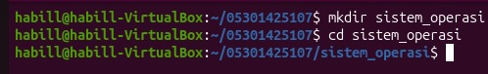
Latihan 2 – Struktur proyek
- Buat direktori project_Sistem_Operasi_B di home.

- Buat didalamnya src/, doc/, data/.
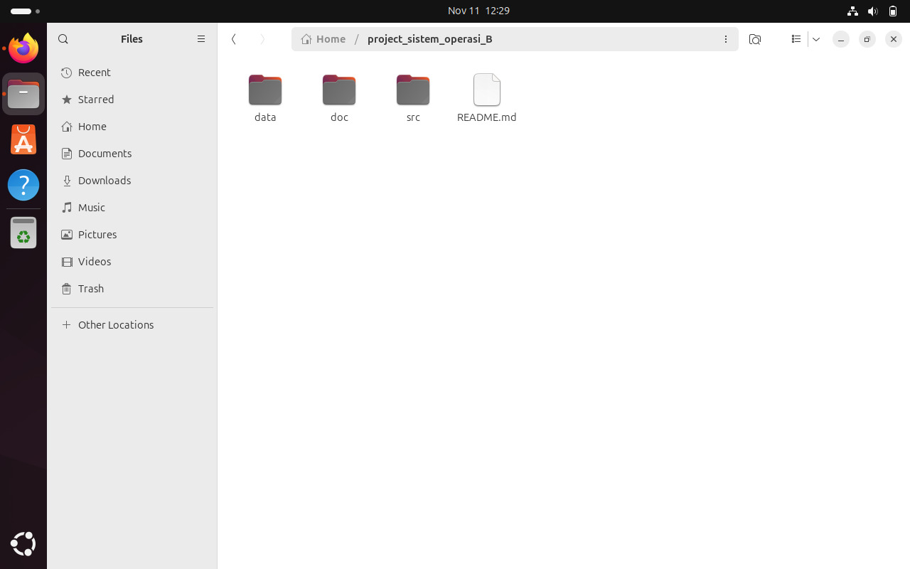

- Buat file kosong README.md dan src/ mine.sh

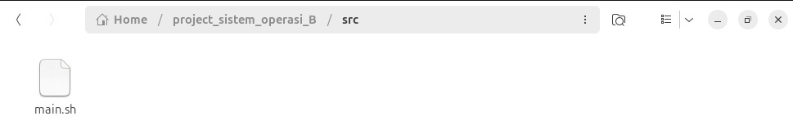

- Tampilkan ukuran project_os dalam format yang mudah dibaca